

**HỌC VIỆN CÔNG NGHỆ BƯU CHÍNH VIỄN THÔNG**

**KHOA CÔNG NGHỆ THÔNG TIN I**

**BỘ MÔN THỰC TẬP CƠ SỞ**



**PHÁT TIỂN TRANG WEB BÁN HÀNG**

|  |  |
| --- | --- |
| **Giảng viên hướng dẫn** | **: BÙI VĂN KIÊN** |
| **Họ và tên sinh viên** | **: ĐẶNG NGỌC ANH** |
| **Mã sinh viên** | **: B21DCCN141** |
| **Lớp** | **: 25** |

***Hà Nội – 2025***

**Lời mở đầu**

Trong quá trình học tập tại trường, môn THỰC TẬP CƠ SỞ là cơ hội để sinh viên áp dụng những kiến thức lý thuyết đã học vào thực tế, qua đó rèn luyện kỹ năng và nâng cao khả năng giải quyết các vấn đề trong lĩnh vực công nghệ thông tin. Đề tài "Xây dựng hệ thống quản lý website thương mại điện tử" là một trong những ứng dụng thực tế mà tôi thực hiện trong khuôn khổ môn học này. Hệ thống được thiết kế với các chức năng quản lý và người dùng, bao gồm đăng nhập, quản lý sản phẩm, đơn hàng, giỏ hàng và thanh toán, nhằm phục vụ nhu cầu mua bán trực tuyến. Qua quá trình thực hiện, tôi đã tích lũy được nhiều kinh nghiệm quý báu trong việc phát triển và triển khai một ứng dụng web thương mại điện tử, đồng thời nâng cao kỹ năng lập trình, thiết kế cơ sở dữ liệu và tối ưu hóa hệ thống.

**Lời cảm ơn**

Trước tiên, tôi xin gửi lời cảm ơn chân thành đến thầy BÙI VĂN KIÊN,

người đã tận tình hướng dẫn và hỗ trợ tôi trong suốt quá trình thực hiện đề tài này. Những kiến thức quý báu và sự chỉ bảo của thầy đã giúp tôi hoàn thành dự án một cách tốt nhất. Tôi cũng xin cảm ơn các bạn đồng nghiệp và mọi người đã tạo điều kiện thuận lợi cho tôi trong quá trình thực tập và phát triển hệ thống. Chắc chắn

những kinh nghiệm này sẽ là nền tảng vững chắc để tôi phát triển nghề nghiệp trong tương lai.

Mục Lục

CHƯƠNG I. MÔ TẢ, KHẢO SÁT VÀ XÁC ĐỊNH YÊU CẦU BÀI TOÁN 6

1.1 Mô tả bài toán 6

1.2 Khảo sát, xác định yêu cầu bài toán 6

1.2.1 Yêu cầu chức năng: 6

1.2.2 Yêu cầu phi chức năng: 7

CHƯƠNG II. KIẾN THỨC ÁP DỤNG 8

2.1 Quản trị hệ thống 8

2.2 Cơ sở dữ liệu 9

2.2.1 Các bảng trong cơ sở dữ liệu 9

2.2.2 Chi tiết các bảng 10

2.2.2 Quan hệ giữa các bảng: 13

2.3 Ngôn ngữ lập trình 13

CHƯƠNG III. PHÂN TÍCH THIẾT KẾ HỆ THỐNG 15

3.1 Phân tích thiết kế CSDL 15

3.2 Phân tích thiết kế 15

3.2.1 User tổng quan: 15

3.2.2 Usercase chi tiết 15

3.3 Các chức năng chưa làm được 21

3.3.1 Phía hệ thống 21

3.3.2 Phía người dùng 22

CHƯƠNG IV. CÀI ĐẶT VÀ HƯỚNG DẪN SỬ DỤNG 22

4.1 Cài đặt CSDL 22

4.2 Cài đặt giả lập môi trường server hosting 23

4.3 Giao diện User 25

4.3.1 Giao diện trang chủ 25

4.3.2 Giao diện trang sản phẩm (bản tin) 25

4.3.3 Giao diện trang chi tiết sản phẩm (bản tin) 26

4.3.4 Giao diện trang tìm kiếm sản phẩm 26

4.3.5 Giao diện trang đăng ký tài khoản 27

4.3.6 Giao diện trang đăng nhập 28

4.3.7 Giao diện trang giỏ hàng 28

4.3.8 Giao diện trang thanh toán 29

4.3.9 Giao diện trang hình thức thanh toán 30

4.3.12 Giao diện liên hệ 31

4.3.14 Giao diện khu vực liên kết các mạng xã hội 31

4.4 Giao diện Admin 32

4.4.1 Giao diện trang đăng nhập phần Admin 32

4.4.2 Giao diện trang chủ Admin 32

4.4.3 Giao diện trang thêm mới sản phẩm 33

4.4.4 Giao diện trang sửa sản phẩm 33

4.4.5 Giao diện trang xóa sản phẩm 34

4.4.6 Giao diện trang quản lý tài khoản người dung 34

4.4.7 Giao diện trang thống kê theo doanh thu 35

4.4.8 Giao diện trang thống kê theo sản phẩm 35

Chương V: KẾT LUẬN 35

Chương VI: HƯỚNG PHÁT TRIỂN 37

# CHƯƠNG I. MÔ TẢ, KHẢO SÁT VÀ XÁC ĐỊNH YÊU CẦU BÀI TOÁN

## Mô tả bài toán

Trong bối cảnh các hệ thống quản lý bán hàng ngày càng trở nên phổ biến, việc xây dựng chức năng thống kê doanh thu theo từng sản phẩm là cần thiết. Bài toán đặt ra là xây dựng một hệ thống giúp người quản trị có thể thống kê được các đơn hàng chứa một sản phẩm cụ thể, trong một khoảng thời gian được chỉ định, đồng thời hiển thị thông tin chi tiết về từng đơn hàng như ngày đặt, giá lúc mua, số lượng và thành tiền. Ngoài ra, hệ thống cần có khả năng phân trang kết quả nhằm đảm bảo hiệu năng và trải nghiệm người dùng.

## Khảo sát, xác định yêu cầu bài toán

### Yêu cầu chức năng:

*Phía người dùng*

Người dùng có thể:

* + - * Đăng nhập, đăng ký tài khoản
      * Xem tất cả sản phẩm
      * Xem thông tin chi tiết các sản phẩm
      * Thêm sản phẩm vào giỏ hàng
      * Thanh toán sản phẩm theo nhiều phương thức
      * Xem các bài báo về thực phẩm
      * Tìm kiếm sản phẩm
      * Xem các đơn hàng đã mua

*Người quản trị*

Quản trị hệ thống có thể:

* + - * Xem thống kê doanh thu tổng thể
      * Xem thống kê doanh thu của từng mặt hàng
      * Xem, xóa người dùng
      * Thêm sửa xóa sản phẩm, danh mục sản phẩm, tin tức, danh mục tin tức
      * Xem, sửa đơn hàng

### Yêu cầu phi chức năng:

*Hiệu năng*

##### Thời gian phản hồi: Hệ thống cần xử lý các thao tác chính như tìm kiếm sản phẩm, tạo hóa đơn trong vòng 1-2 giây.

##### Tải đồng thời: Hỗ trợ ít nhất 50 người dùng đồng thời.

*Bảo mật*

##### Xác thực và phân quyền: Tài khoản của người quản lý và nhân viên được phân quyền rõ ràng.

##### Bảo mật thông tin khách hàng và sản phẩm: Dữ liệu được mã hóa để tránh rò rỉ thông tin.

*Tính khả dụng*

##### Hoạt động liên tục: Hệ thống cần đảm bảo hoạt động 24/7 để hỗ trợ quá trình làm việc tại siêu thị.

##### Khả năng phục hồi: Hệ thống phải có khả năng khôi phục trong vòng 1 giờ sau sự cố.

*Khả năng mở rộng*

##### Dễ dàng bổ sung các tính năng mới như tích hợp thanh toán điện tử hoặc quản lý khách hàng nâng cao.

##### Hỗ trợ mở rộng kho hàng hoặc tăng lượng dữ liệu khi siêu thị phát triển.

# CHƯƠNG II. KIẾN THỨC ÁP DỤNG

## Quản trị hệ thống

Trong hệ thống website bán hàng, chức năng quản trị đóng vai trò quan trọng nhằm hỗ trợ người quản trị (admin) trong việc theo dõi và điều hành hoạt động của website.

Đối tượng sử dụng: Người quản trị hệ thống là người sử dụng chức năng này. Đây là người có toàn quyền trong hệ thống, có thể thực hiện các thao tác như: thêm, sửa, xóa sản phẩm; duyệt và theo dõi đơn hàng; quản lý thông tin người dùng; quản lý danh mục sản phẩm; cập nhật thông tin website.

Phân quyền: Hệ thống không yêu cầu phân quyền phức tạp. Chỉ có hai loại người dùng chính: khách hàng và quản trị viên (admin). Các chức năng quản trị chỉ khả dụng khi người dùng đăng nhập với quyền quản trị viên. Người dùng thông thường chỉ có quyền truy cập các chức năng như xem sản phẩm, …

Giao diện quản trị: Giao diện quản trị được thiết kế riêng biệt và dễ sử dụng, tập trung vào các thao tác quản lý nội dung như: thêm sản phẩm mới, cập nhật số lượng tồn kho, theo dõi trạng thái đơn hàng và phản hồi từ khách hàng.

Thông qua chức năng quản trị hệ thống, người quản trị có thể dễ dàng điều hành toàn bộ hoạt động của website mà không cần thao tác trực tiếp với cơ sở dữ liệu, từ đó nâng cao hiệu quả quản lý và hỗ trợ vận hành kinh doanh trực tuyến.

## Cơ sở dữ liệu

### Các bảng trong cơ sở dữ liệu

|  |  |
| --- | --- |
| **Bảng** | **Mục đích** |
| Admins | Người quản trị hệ thống |
| Products | Lưu thông tin chi tiết về sản phẩm |
| Categories | Danh mục sản phẩm, dùng để phân loại sản phẩm |
| Orders | Đơn đặt hàng từ người dùng |
| Order_details | Chi tiết của các đơn hàng |
| Users | Tài khoản người dùng mua hàng |
| News | Bài viết tin tức |

|  |  |
| --- | --- |
| Newscategories | Danh mục bài viết tin tức |

### 2.2.2 Chi tiết các bảng

1. Admins

Bảng lưu trữ thông tin về tài khoản của người quản trị hệ thống

|  |  |  |  |
| --- | --- | --- | --- |
| Thuộc tính | Kiểu dữ liệu | Khóa | Ý nghĩa |
| Id | bigint(20) | Khóa chính | Id của admin |
| Name | varchar(255) |  | Tên của nhân viên |
| Email | varchar(255) |  | Email tài khoản |
| Password | varchar(255) |  | Mật khẩu tài khoản |
| Phone | varchar(30) |  | Số điện thoại |
| Address | varchar(255) |  | Địa chỉ |
| Status | enum('Active','Inactive') |  | Tình trạng hiện tại |
| Created_at | timestamp |  | Khởi tạo ngày |
| Updated_at | timestamp |  | Lần cập nhật gần nhất |

1. Users

Bảng lưu trữ thông tin về tài khoản của người dùng hệ thống

|  |  |  |  |
| --- | --- | --- | --- |
| Thuộc tính | Kiểu dữ liệu | Khóa | Ý nghĩa |
| Id | bigint(20) | Khóa chính | Id của người dùng |
| Name | varchar(255) |  | Tên của người dùng |
| Email | varchar(255) |  | Email tài khoản |
| Password | varchar(255) |  | Mật khẩu tài khoản |
| Phone | varchar(30) |  | Số điện thoại |
| Address | varchar(255) |  | Địa chỉ |
| Status | enum('Active','Inactive') |  | Tình trạng hiện tại |
| Created_at | Timestamp |  | Khởi tạo ngày |
| Updated_at | Timestamp |  | Lần cập nhật gần nhất |

1. Caterogies

Bảng lưu trữ thông tin về danh mục sản phẩm

|  |  |  |  |
| --- | --- | --- | --- |
| Thuộc tính | Kiểu dữ liệu | Khóa | Ý nghĩa |
| Id | bigint(20) | Khóa chính | Id của danh mục |
| Name | varchar(255) |  | Tên của danh mục |
| Slug | varchar(255) |  | Tạo URL dễ đọc hơn |
| Status | enum('Active','Inactive') |  | Tình trạng hiện tại |

|  |  |  |  |
| --- | --- | --- | --- |
| Created_at | timestamp |  | Khởi tạo ngày |
| Updated_at | timestamp |  | Lần cập nhật gần nhất |

1. Products

Bảng lưu trữ thông tin về sản phẩm

|  |  |  |  |
| --- | --- | --- | --- |
| Thuộc tính | Kiểu dữ liệu | Khóa | Ý nghĩa |
| Id | bigint(20) | Khóa chính | Id của sản phẩm |
| Name | varchar(255) |  | Tên của sản phẩm |
| slug | varchar(255) |  | Tạo URL dễ đọc hơn |
| Description | varchar(255) |  | Mô tả sản phẩm |
| Summary | varchar(255) |  | Tóm tắt sản phẩm |
| Stock | tinyint(3) |  | Hàng trong kho |
| Price | Double |  | giá hiện tại |
| Discount_price | Double |  | Giá đang giảm |
| Images | text |  | ảnh của sản phẩm |
| Category_id | bigint(20) | Khóa phụ | Danh mục sản phẩm |
| status | enum('Active','Inactive') |  | Tình trạng |
| Created_at | Timestamp |  | Khởi tạo ngày |
| Updated_at | Timestamp |  | Lần cập nhật gần nhất |

1. News

Bảng lưu trữ thông tin về tin tức

|  |  |  |  |
| --- | --- | --- | --- |
| Thuộc tính | Kiểu dự liệu | Khóa | Ý nghĩa |
| Id | bigint(20) | Khóa chính | Id của báo |
| Title | varchar(255) |  | Tên của bài báo |
| Avatar | Text |  | ảnh bài báo |
| Slug | varchar(255) |  | Tạo URL dễ đọc hơn |
| Summary | varchar(255) |  | Tóm tắ |
| Descrition | varchar(255) |  | Mô tả |
| Newcatogory_id | bigint(20) | Khóa phụ | Danh mục bài báo |
| Created_at | Timestamp |  | Khởi tạo ngày |
| Updated_at | Timestamp |  | Lần cập nhật gần nhất |

1. Newcarerogies

Bảng lưu trữ thông tin về danh mục tin tức

|  |  |  |  |
| --- | --- | --- | --- |
| Thuộc tính | Kiểu dữ liệu | Khóa | Ý nghĩa |
| Id | bigint(20) | Khóa chính | Id của danh mục bài báo |
| Name | varchar(255) |  | Tên của danh mục bài báo |

|  |  |  |  |
| --- | --- | --- | --- |
| Status | varchar(255) |  | Tình trạng hiện tại |
| Created_at | Timestamp |  | Khởi tạo ngày |
| Updated_at | Timestamp |  | Lần cập nhật gần nhất |

1. Orders

Bảng lưu trữ thông tin về đơn hàng

|  |  |  |  |
| --- | --- | --- | --- |
| Thuộc tính | Kiểu thuộc tính | Khóa | Ý nghĩa |
| Id | bigint(20) | Khóa chính | Id của đơn hàng |
| User_id | bigint(20) | Khóa phụ | Id của người mua |
| Status | enum('Active','Inactive') |  | Tình trạng hiện tại |
| Created_at | Timestamp |  | Khởi tạo ngày |
| Updated_at | Timestamp |  | Lần cập nhật gần nhất |

k. Orderdetails

Bảng lưu trữ thông tin chi tiết của 1 đơn hàng cụ thể với mỗi mặt hàng

|  |  |  |  |
| --- | --- | --- | --- |
| Thuộc tính | Kiểu dữ liệu | Khóa | Ý nghĩa |
| Id | bigint(20) | Khóa chính | Id của chi tiết đơn hàng |
| Order_id | bigint(20) | Khóa phụ | Id của đơn hàng |
| Product_id | bigint(20) | Khóa phụ | Id của mặt hàng |
| Qty | tinyint(4) |  | Số lượng mặt hàng |
| Price | double |  | Giá của mặt hàng |
| total | double |  | Tổng thanh toán |
| Created_at | Timestamp |  | Khởi tạo ngày |
| Updated_at | Timestamp |  | Lần cập nhật gần nhất |

### Quan hệ giữa các bảng:

* Product - Categories: quan hệ nhiều – một vì 1 danh mục sản phẩm có thể chứa nhiều sản phẩm và 1 sản phẩm chỉ thuộc một danh mục
* Product - Order_details: quan hệ một - nhiều vì 1 sản phẩm có thể có nhiều trong chi tiết đơn hàng và trong 1 chi tiết đơn hàng chỉ có một sản phẩm
* Order_details - Orders: quan hệ nhiều – một vì 1 đơn hàng có thể có nhiều chi tiết đơn hàng (do 1 đơn hàng có thể mua nhiều sản phẩm khác nhau) và trong 1 chi tiết đơn hàng chỉ có 1 đơn hàng
* User – Orders: quan hệ một - nhiều vì 1 người dùng có thể mua nhiều đơn hàng và 1 đơn hàng chỉ do 1 người dùng mua
* NewsCategories – News: quan hệ nhiều - một vì 1 danh mục tin tức có thể chứa nhiều tin tức và 1 tin tức chỉ thuộc 1 danh mục tin tức

## Ngôn ngữ lập trình

Trong quá trình xây dựng hệ thống website bán hàng, nhóm lựa chọn sử dụng các ngôn ngữ lập trình và công nghệ phổ biến, phù hợp với yêu cầu của hệ thống và trình độ phát triển hiện tại. Cụ thể như sau:

###### Ngôn ngữ lập trình Backend: PHP (thuần)

Hệ thống phía máy chủ (backend) được phát triển bằng ngôn ngữ PHP thuần (Pure PHP), không sử dụng framework như Laravel hay CodeIgniter. PHP là ngôn ngữ lập trình mã nguồn mở, dễ học, dễ triển khai và tương thích tốt với nhiều máy chủ web hiện nay. Việc sử dụng PHP thuần giúp nhóm hiểu rõ hơn về luồng xử lý, thao tác dữ liệu và bảo mật trong các ứng dụng web động.

###### Cơ sở dữ liệu (CSDL): MySQL

Dữ liệu của hệ thống được lưu trữ trong hệ quản trị cơ sở dữ liệu MySQL, một trong những hệ CSDL quan hệ phổ biến nhất hiện nay. MySQL hỗ trợ quản lý dữ liệu hiệu quả, tốc độ truy xuất nhanh, cú pháp SQL dễ sử dụng và đặc biệt là hoàn toàn miễn phí. CSDL lưu trữ các bảng liên quan đến người dùng, sản phẩm, đơn hàng, giỏ hàng, danh mục, v.v.

###### Ngôn ngữ và công nghệ Frontend: HTML, CSS, Bootstrap

Giao diện người dùng của website được xây dựng bằng ngôn ngữ HTML để tạo cấu trúc nội dung, CSS để định dạng và bố cục, đồng thời tích hợp Bootstrap nhằm tăng tính thẩm mỹ, khả năng tương thích đa thiết bị (responsive) và rút ngắn thời gian lập trình giao diện. Bootstrap là thư viện mã nguồn mở giúp tạo ra các thành phần giao diện như menu, nút bấm, form... một cách nhanh chóng và nhất quán.

# CHƯƠNG III. PHÂN TÍCH THIẾT KẾ HỆ THỐNG

## Phân tích thiết kế CSDL

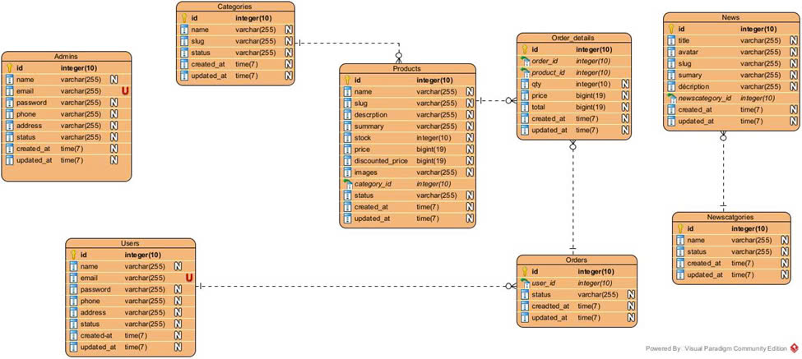

## Phân tích thiết kế

### User tổng quan:

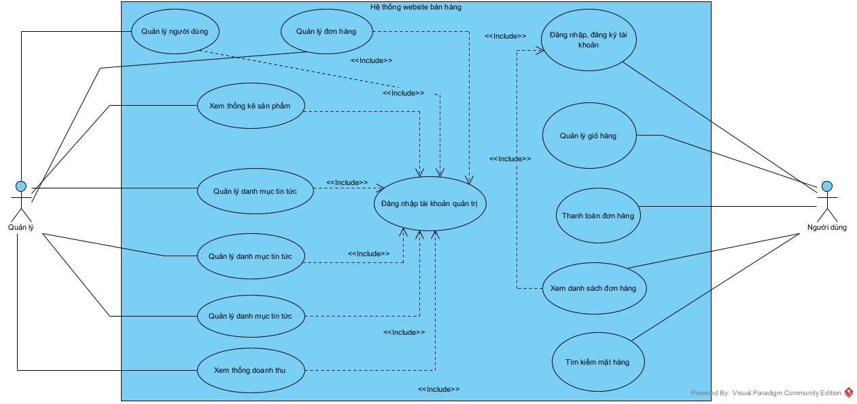

### Usercase chi tiết

1. Người dùng thêm sản phẩm vào giỏ hàng

1. Người dùng thanh toán đơn hàng

1. Người dùng tìm kiếm mặt hàng

1. Người dùng xem danh sách đơn hàng

1. Quản lý quản lý người dùng

1. Quản lý quản lý đơn hàng

1. Quản lý quản lý sản phẩm

1. Quản lý quản lý danh mục sản phẩm

1. Quản lý quản lý tin tức

1. Quản lý quản lý danh mục tin tức

1. Quản lý xem thống kê sản phẩm

1. Quản lý xem thống kê chi tiết

## Các chức năng chưa làm được

### Phía hệ thống

* + - * Chưa tích hợp được AI chatbox
      * Chưa thêm được phương thức thanh toán khác như Zalopay, momo, …
      * Sản phẩm chưa có phần đánh giá của người dùng
      * Chưa Cho phép lọc đơn hàng theo người mua, trạng thái đơn hàng và khu vực địa lý

### Phía người dùng

* + - * Chưa thể lấy lại mật khẩu khi quên
      * Xem đánh giá và bình luận về sản phẩm
      * Chưa chọn được phương thức giao hàng (Nhanh, hỏa tốc, …)
      * Chưa xem được tình trạng cụ thể của đơn hàng (đã vận chuyển đến đâu)

# CHƯƠNG IV. CÀI ĐẶT VÀ HƯỚNG DẪN SỬ DỤNG

## Cài đặt CSDL

Để hệ thống website bán hàng hoạt động hiệu quả và lưu trữ được dữ liệu một cách chính xác, việc cài đặt cơ sở dữ liệu là bước quan trọng và cần được thực hiện trước tiên. Cơ sở dữ liệu sẽ quản lý thông tin về sản phẩm, đơn hàng, chi tiết đơn hàng và các dữ liệu liên quan khác.

**Bước 1**: Cài đặt phần mềm máy chủ ảo (server)

Để tạo môi trường chạy website trên máy tính cá nhân, ta cần cài đặt một phần mềm server giả lập. Phần mềm phổ biến và dễ sử dụng nhất hiện nay là **XAMPP** – một gói phần mềm tích hợp Apache (web server), MySQL (cơ sở dữ liệu), PHP và Perl.

Người thực hiện tải bộ cài XAMPP phù hợp với hệ điều hành Windows, Linux hoặc macOS tại trang chủ: [https://www.apachefriends.org](https://www.apachefriends.org/). Sau đó tiến hành cài đặt theo hướng dẫn, lưu ý bật dịch vụ Apache và MySQL trong quá trình cài.

**Bước 2**: Khởi động các dịch vụ cần thiết

Sau khi cài đặt XAMPP, mở ứng dụng XAMPP Control Panel và khởi động 2 dịch vụ quan trọng là:

* + **Apache**: máy chủ web để xử lý các file PHP và trả về giao diện người dùng
  + **MySQL**: hệ quản trị cơ sở dữ liệu dùng để lưu trữ các bảng và dữ liệu.

**Bước 3:** Tạo cơ sở dữ liệu mới trong phpMyAdmin

phpMyAdmin là công cụ quản lý cơ sở dữ liệu MySQL phổ biến có giao diện đồ họa thân thiện. Truy cập phpMyAdmin bằng cách mở trình duyệt và nhập địa chỉ:

<http://localhost/phpmyadmin>

Tại đây, người dùng chọn tab **Databases**, nhập tên cơ sở dữ liệu mới, sau đó bấm **Create** để tạo cơ sở dữ liệu rỗng.

**Bước 4**: Import file dữ liệu mẫu

File sql.sql đã được chuẩn bị trước chứa các câu lệnh SQL để tạo bảng và dữ liệu mẫu cho một số bảng như:

* products: lưu thông tin sản phẩm.
* orders: lưu thông tin các đơn đặt hàng.
* order_details: lưu chi tiết các sản phẩm trong từng đơn hàng.

Trong phpMyAdmin, chọn cơ sở dữ liệu vừa tạo, rồi chọn tab **Import**. Tại đây, chọn file sql.sql từ máy tính và nhấn nút **Go** để thực hiện việc nhập dữ liệu. Quá trình này sẽ tạo các bảng và nạp dữ liệu vào cơ sở dữ liệu, sẵn sàng cho hệ thống sử dụng.

**Bước 5**: Kiểm tra kết nối và hoạt động của CSDL

Sau khi import dữ liệu thành công, cần kiểm tra lại kết nối từ mã nguồn web đến cơ sở dữ liệu đã cài đặt. Đảm bảo rằng các thông số kết nối như tên host (localhost), tên cơ sở dữ liệu, tên đăng nhập (mặc định là root trong XAMPP) và mật khẩu (thường để trống) đã được cấu hình đúng trong file cấu hình của dự án. Nếu kết nối thành công, website có thể truy xuất dữ liệu và hiển thị thông tin sản phẩm, đơn hàng chính xác.

## Cài đặt giả lập môi trường server hosting

Để chạy thử nghiệm và phát triển website bán hàng trên máy tính cá nhân giống như môi trường hosting thực tế, ta cần thiết lập môi trường giả lập server hosting sử dụng XAMPP.

**Bước 1:** Chuẩn bị mã nguồn dự án

Mã nguồn website bao gồm các file PHP, HTML, CSS, JavaScript, cùng các thư mục chứa ảnh, tài nguyên liên quan đã được phát triển hoặc tải sẵn. Trước khi triển khai trên XAMPP, cần đảm bảo tất cả các file đều đầy đủ và đúng cấu trúc.

**Bước 2:** Chạy dịch vụ php

Vào cmd của thư mục lưu dự án và nhập: php -S localhost:999 ( 999 là cổng tùy chọn )

**Bước 3:** Khởi động dịch vụ Apache và MySQL

Mở XAMPP Control Panel, bật hai dịch vụ quan trọng là:

* **Apache** để xử lý yêu cầu web.
* **MySQL** để quản lý cơ sở dữ liệu.

**Bước 4:** Truy cập website qua trình duyệt

Mở trình duyệt web, nhập địa chỉ truy cập: http://localhost:999/index.php

Website sẽ được tải lên, người dùng có thể thực hiện các thao tác như duyệt sản phẩm, thêm vào giỏ hàng, đăng nhập, đặt hàng và kiểm thử toàn bộ chức năng.

**Bước 5:** Xử lý các lỗi phát sinh

Trong quá trình chạy thử, nếu phát hiện lỗi như trang trắng, lỗi kết nối cơ sở dữ liệu hoặc lỗi 404, cần kiểm tra lại:

* Dịch vụ Apache và MySQL đã chạy chưa.
* Cấu hình kết nối database trong file cấu hình có chính xác không.
* Thư mục mã nguồn đã được đặt đúng vị trí chưa.
* File quyền truy cập (permissions) có phù hợp không.

Việc khắc phục kịp thời các lỗi này đảm bảo môi trường giả lập hoạt động ổn định và phản ánh sát thực tế môi trường hosting.

## Giao diện User

### Giao diện trang chủ

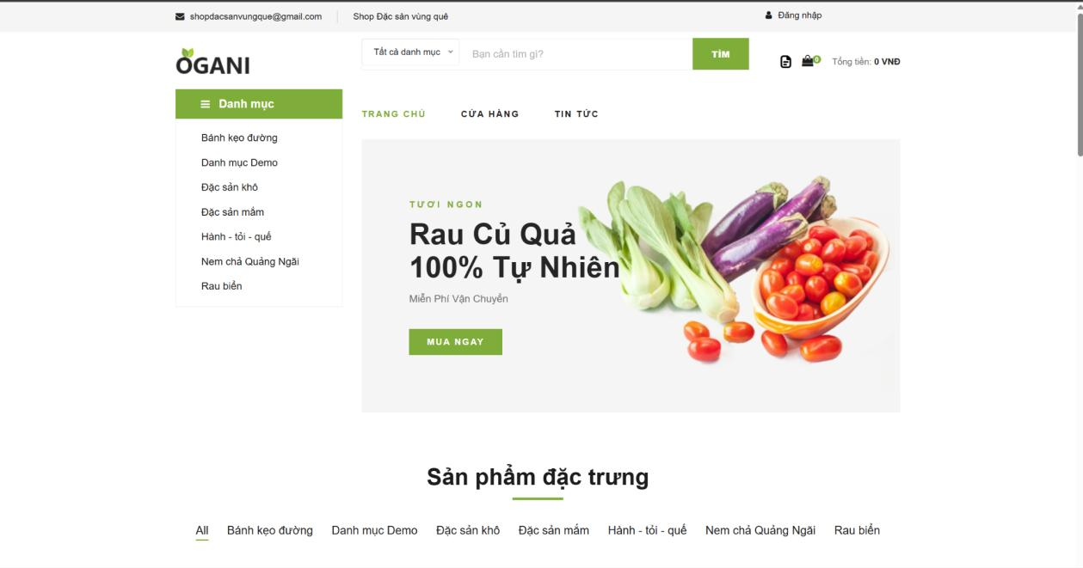

### Giao diện trang sản phẩm (bản tin)

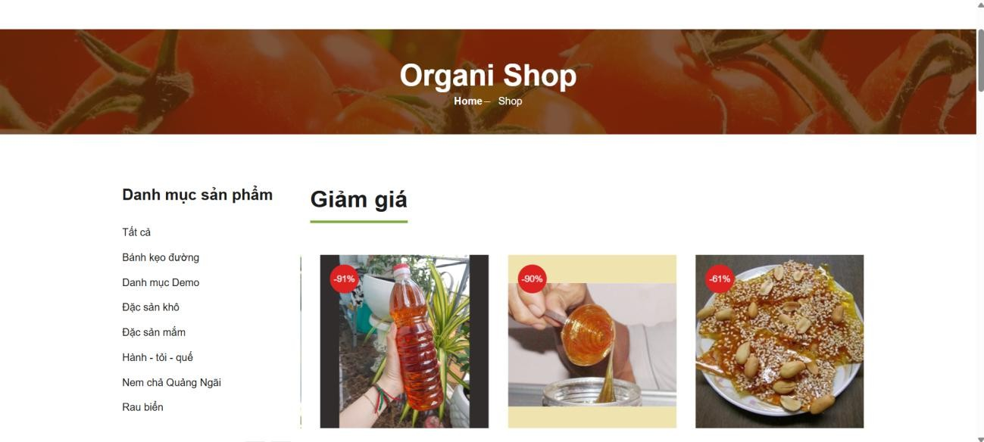

### Giao diện trang chi tiết sản phẩm (bản tin)

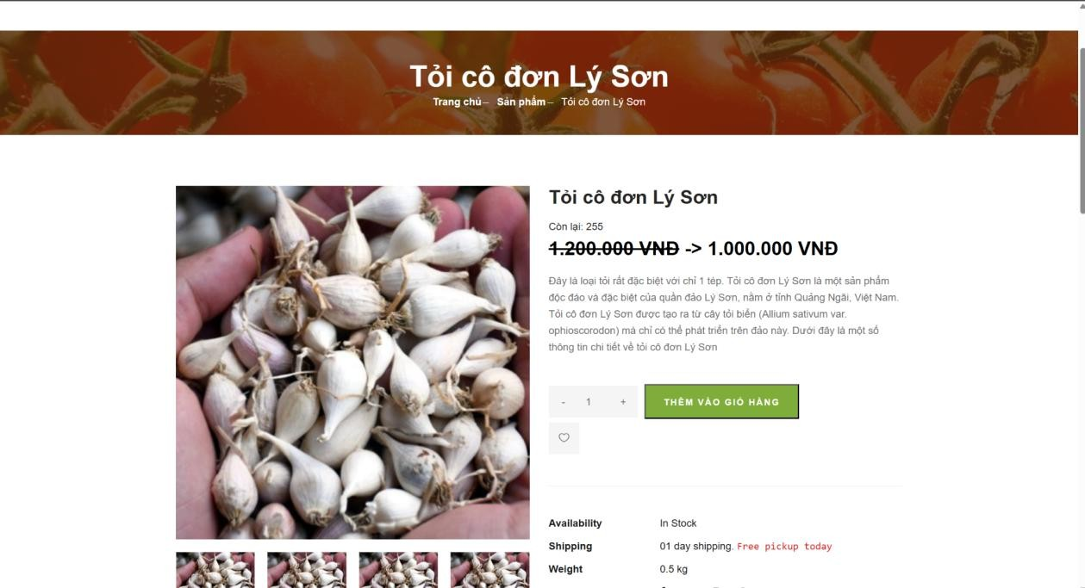

### Giao diện trang tìm kiếm sản phẩm



### Giao diện trang đăng ký tài khoản

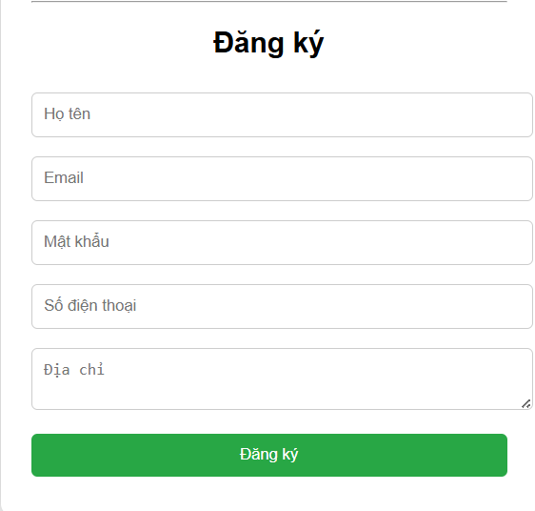

### Giao diện trang đăng nhập

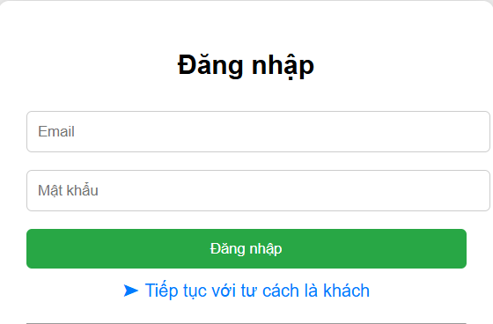

### Giao diện trang giỏ hàng

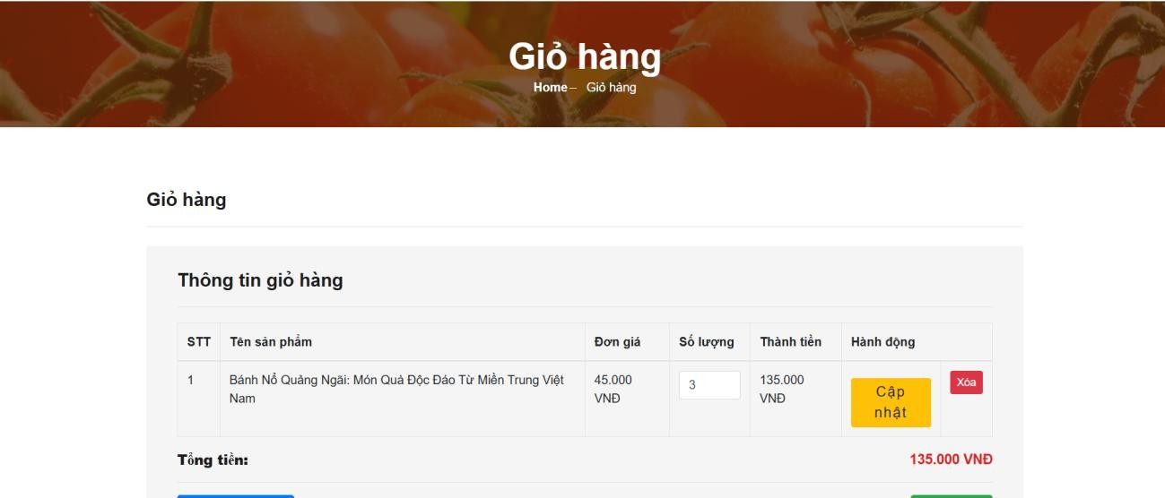

### Giao diện trang thanh toán

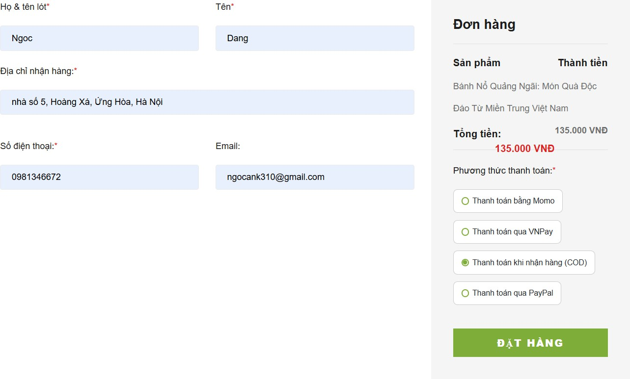

### Giao diện trang hình thức thanh toán

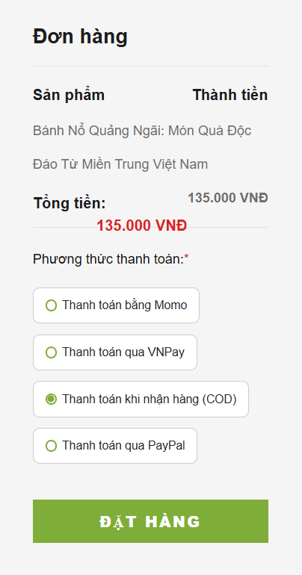

### 4.3.12 Giao diện liên hệ

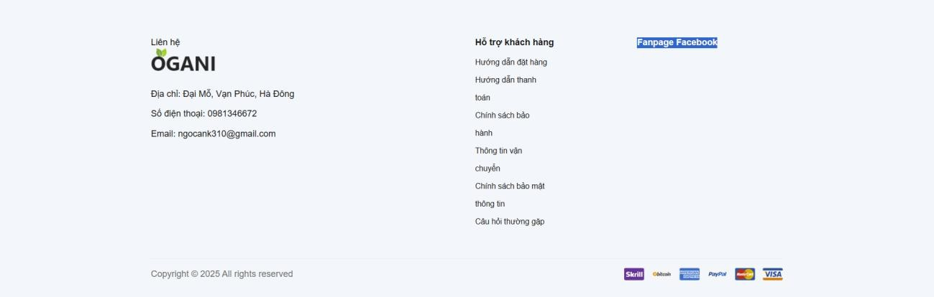

### 4.3.14 Giao diện khu vực liên kết các mạng xã hội

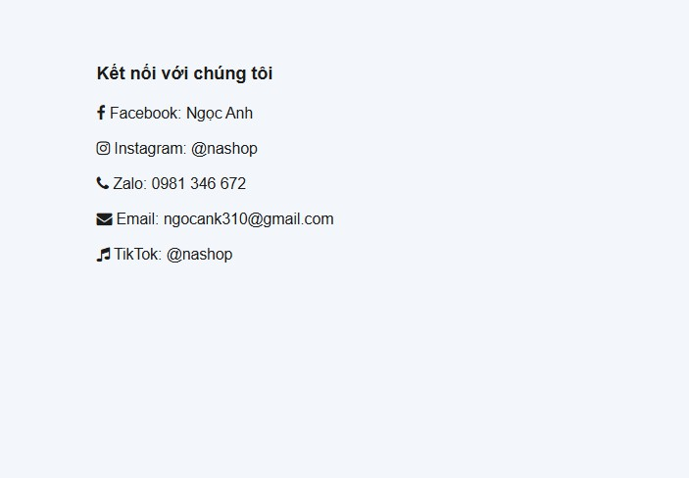

## Giao diện Admin

### Giao diện trang đăng nhập phần Admin



### Giao diện trang chủ Admin

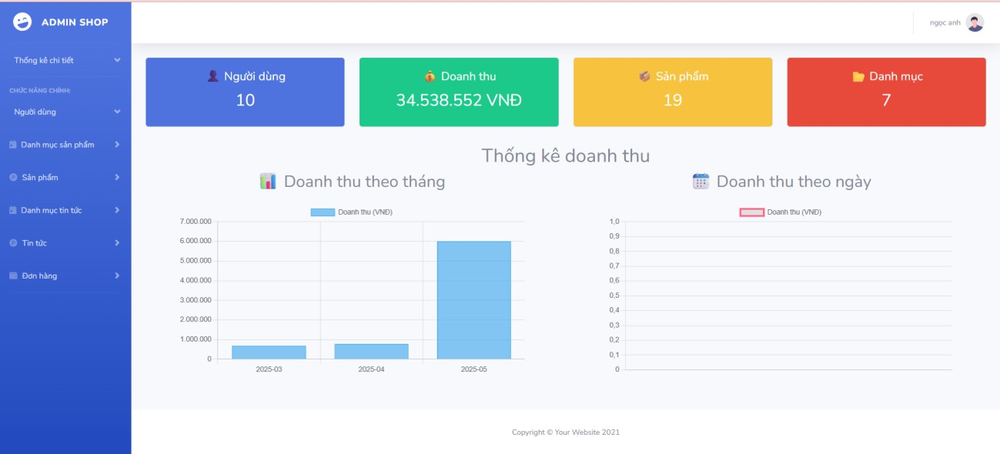

### Giao diện trang thêm mới sản phẩm

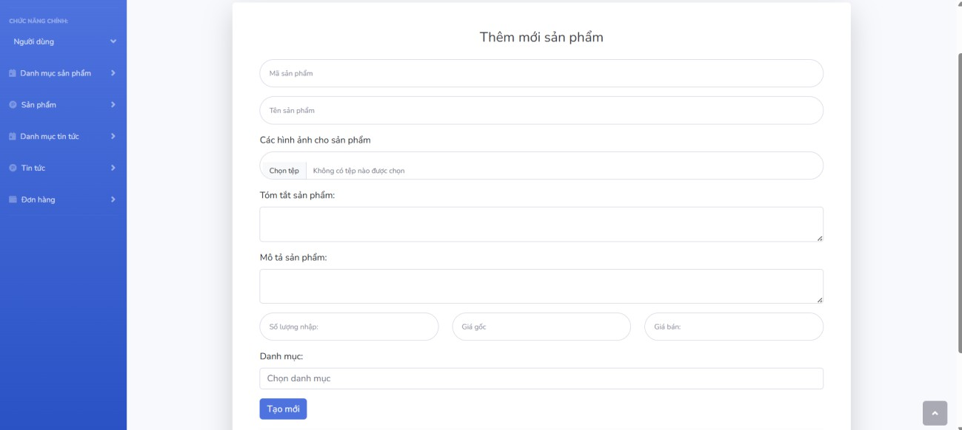

### Giao diện trang sửa sản phẩm

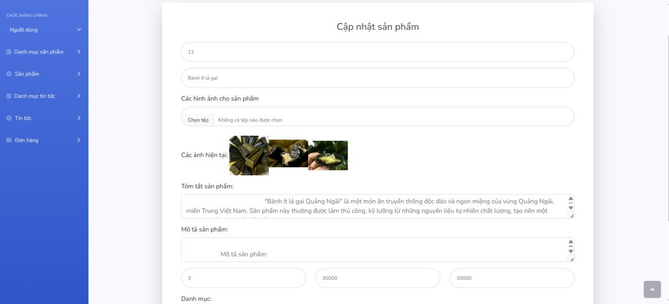

### Giao diện trang xóa sản phẩm

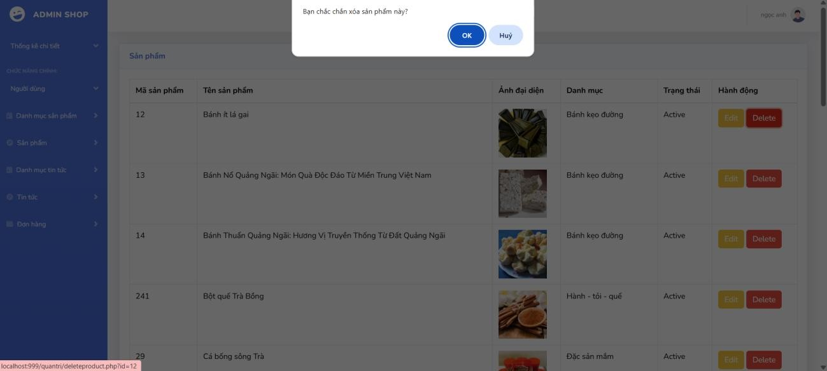

### Giao diện trang quản lý tài khoản người dung

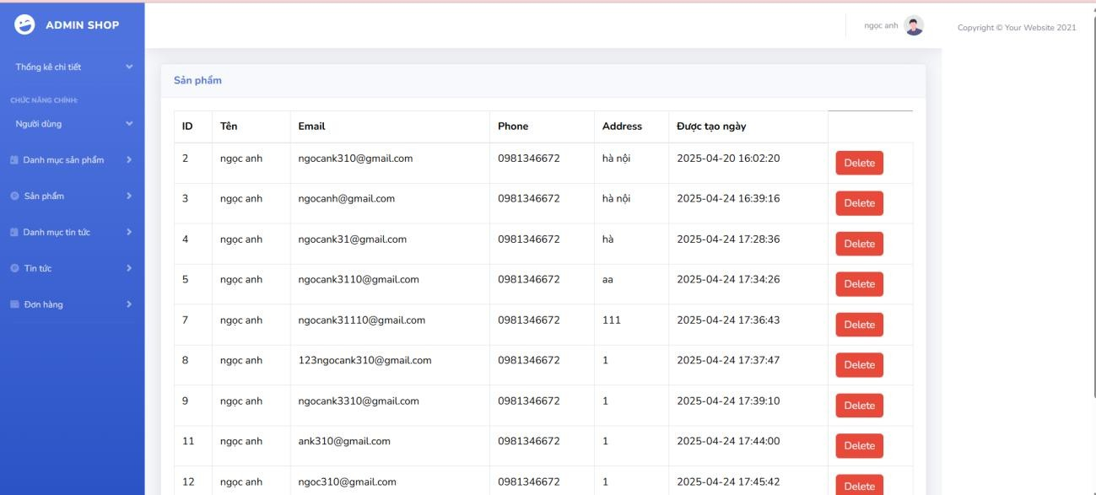

### Giao diện trang thống kê theo doanh thu

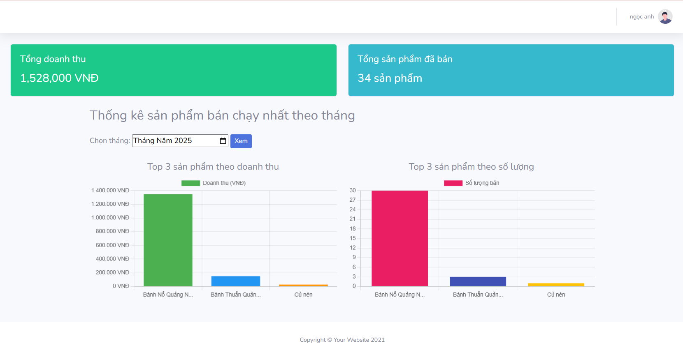

### Giao diện trang thống kê theo sản phẩm

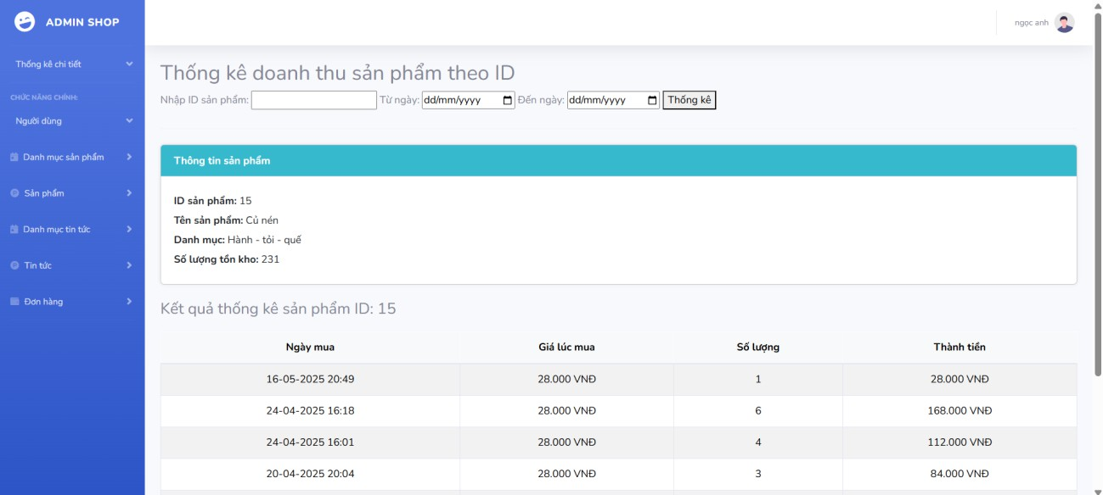

# Chương V: KẾT LUẬN

Sau khi hoàn thành việc xây dựng chức năng thống kê doanh thu theo ID sản phẩm, em đã có cơ hội thực hành và nắm vững hơn các kiến thức quan trọng liên quan đến việc kết hợp giữa ngôn ngữ lập trình PHP và hệ quản trị cơ sở dữ liệu MySQL trong quá trình phát triển các ứng dụng web.

Việc thiết kế và tối ưu các truy vấn SQL để lấy dữ liệu chính xác và hiệu quả đóng vai trò then chốt trong chức năng báo cáo. Đồng thời, em cũng học được cách tổ chức hiển thị dữ liệu sao cho rõ ràng, trực quan và thân thiện với người dùng, đặc biệt là việc áp dụng phân trang để cải thiện trải nghiệm khi làm việc với khối lượng dữ liệu lớn.

Chức năng thống kê doanh thu theo từng sản phẩm không chỉ đơn thuần là một báo cáo, mà còn là một công cụ quản lý quan trọng giúp người quản trị nhanh chóng đánh giá hiệu quả kinh doanh của từng mặt hàng. Qua đó, nhà quản lý có thể đưa ra các quyết định phù hợp về việc điều chỉnh giá, khuyến mãi hoặc nhập hàng, góp phần nâng cao hiệu quả vận hành của toàn bộ hệ thống bán hàng.

Qua dự án này, em đã phát triển được kỹ năng xử lý dữ liệu, tư duy logic và khả năng áp dụng kiến thức lập trình vào thực tế, đồng thời hiểu rõ hơn vai trò của các chức năng báo cáo trong quản lý kinh doanh hiện đại. Đây sẽ là nền tảng vững chắc để em tiếp tục phát triển thêm nhiều tính năng nâng cao và mở rộng hệ thống trong tương lai.

# 

# Chương VI: HƯỚNG PHÁT TRIỂN

Nhằm nâng cao hiệu quả sử dụng và mở rộng tính năng cho hệ thống website bán hàng, trong tương lai, dự án có thể được phát triển thêm với những cải tiến sau đây:

*Cho phép lọc đơn hàng theo người mua, trạng thái đơn hàng và khu vực địa lý*

Hiện tại, hệ thống chỉ hỗ trợ xem và quản lý đơn hàng cơ bản. Để giúp người quản trị và bộ phận chăm sóc khách hàng dễ dàng tra cứu và xử lý đơn hàng, việc bổ sung bộ lọc nâng cao là rất cần thiết. Người dùng sẽ có thể lọc danh sách đơn hàng dựa trên:

* Tên hoặc mã người mua hàng.
* Trạng thái hiện tại của đơn hàng như đang xử lý, đã giao, đã hủy, v.v.
* Khu vực địa lý (tỉnh, thành phố, quận/huyện) để phân tích khu vực bán hàng và vận chuyển.

Tính năng này sẽ hỗ trợ công tác quản lý, báo cáo và chăm sóc khách hàng một cách nhanh chóng và chính xác hơn.

*Xuất dữ liệu báo cáo ra các định dạng file Excel hoặc PDF*

Để thuận tiện trong việc lưu trữ, phân tích hoặc gửi báo cáo cho các bộ phận liên quan, hệ thống sẽ tích hợp thêm chức năng xuất dữ liệu. Người quản trị có thể chọn xuất danh sách đơn hàng, báo cáo doanh thu, hoặc thông tin sản phẩm ra các file Excel (.xlsx) hoặc PDF. Đây là các định dạng phổ biến, dễ dàng chia sẻ và in ấn, giúp nâng cao hiệu quả công việc và đáp ứng các yêu cầu báo cáo theo chuẩn mực doanh nghiệp.

*Hỗ trợ tìm kiếm sản phẩm theo tên thay vì chỉ tìm theo ID*

Việc tìm kiếm sản phẩm hiện chỉ dựa trên mã hoặc ID sản phẩm chưa thực sự thuận tiện với người dùng cuối. Trong tương lai, hệ thống sẽ được cải tiến để hỗ trợ tìm kiếm theo từ khóa tên sản phẩm hoặc các thuộc tính liên quan (ví dụ: loại, thương hiệu). Điều này sẽ giúp khách hàng dễ dàng hơn trong việc tìm kiếm và lựa chọn sản phẩm phù hợp, nâng cao trải nghiệm mua sắm trực tuyến.

*Tối ưu hóa câu truy vấn cơ sở dữ liệu để hệ thống hoạt động hiệu quả trên tập dữ liệu lớn*

Khi số lượng sản phẩm, đơn hàng và người dùng tăng lên đáng kể, các câu truy vấn dữ liệu hiện tại có thể trở nên chậm và ảnh hưởng đến hiệu suất của hệ thống. Do đó, cần tối ưu hóa các câu truy vấn SQL, thiết lập chỉ mục (index) phù hợp, cũng như cân nhắc sử dụng các kỹ thuật caching hoặc phân trang dữ liệu. Mục tiêu là đảm bảo hệ thống vận hành mượt mà, nhanh chóng ngay cả khi dữ liệu rất lớn, đáp ứng tốt nhu cầu phát triển lâu dài.

*Triển khai hệ thống lên môi trường thực tế với giao diện responsive, hỗ trợ thiết bị di động*

Xu hướng truy cập internet qua thiết bị di động ngày càng phổ biến, do đó, việc xây dựng giao diện website theo chuẩn responsive là rất cần thiết. Giao diện sẽ tự động điều chỉnh phù hợp với kích thước màn hình điện thoại, máy tính bảng và máy tính để bàn, giúp người dùng có trải nghiệm liền mạch và thuận tiện trên mọi thiết bị. Bên cạnh đó, triển khai hệ thống trên môi trường hosting thực tế cũng đảm bảo website hoạt động ổn định, có thể tiếp cận rộng rãi đến khách hàng và đáp ứng các yêu cầu vận hành thực tế như bảo mật, sao lưu dữ liệu, và hỗ trợ kỹ thuật.

Những định hướng phát triển này không chỉ giúp nâng cao chất lượng và tính năng của hệ thống mà còn góp phần gia tăng sự hài lòng của khách hàng và hiệu quả kinh doanh, đồng thời đảm bảo tính bền vững cho dự án trong dài hạn.